# Oefenset 1986

1. Zure regen

Zwaveldioxide is een van de voornaamste stoffen die het milieu doen verzuren. Zwaveldioxidegas lost goed op in de waterdruppeltjes in de wolken.

1. Bereken de pH van een regendruppel met een volume van 5,0⋅10−3 mL waarin 1,0⋅10−4 mg zwaveldioxide is opgelost.

De zwaveldioxide-oplossing van 1 kan d.m.v. luchtzuurstof gemakkelijk geoxideerd worden tot verdund zwavelzuur.

1. 1. Geef van deze redoxreactie de totaalvergelijking.  
   2. Bereken de pH van bovenbeschreven regendruppel na oxidatie m.b.v. luchtzuurstof.

Zwaveligzuur is een veel zwakker zuur dan zwavelzuur. Toch verschillen de hierboven berekende pH-waarden onderling niet veel.

1. Geef een verklaring voor dit *geringe* verschil.

Ammoniak ontstaat in grote hoeveelheden op plaatsen waar intensieve veeteelt wordt bedreven. Dit gas lost op in “zure wolken” (neem aan dat hierin de oxidatie zoals boven 2.1 is beschreven al heeft plaats gevonden).

1. 1 Geef de vgl. voor dit oplossen en licht toe of dat gunstig of ongunstig is voor het leefmilieu.  
   2. Bereken de pH in een druppel van zo'n 'zure wolk' nadat een volledige neutralisatie m.b.v. ammoniak heeft plaatsgevonden.

In elke krant lees je dat ammoniak juist een verdergaande verzuring veroorzaakt: het komt als ammoniak of ammonium in de bodem terecht; er vindt dan o.i.v. micro-organismen een oxidatie plaats tot nitraat d.m.v. het in het bodemwater opgeloste zuurstof.

1. Geef de deelvergelijkingen en de totaalvergelijking van de oxidatie van ammoniak tot nitraat m.b.v. zuurstof.

Uit de reactievergelijking van 5 blijkt dat er salpeterzuur ontstaat.

1. Bereken de pH op het moment dat 1/3 deel van de opgeloste hoeveelheid ammoniak is geoxideerd. (Neem aan dat het gevormde salpeterzuur reageert met een deel van het overgebleven ammoniak).
2. Complexe oplossingen
3. Bereken de oplosbaarheid. van AgCl (in mol/L) in zuiver water en in 0,20M NaCl-opl., als gegeven is dat *K*s = 1,0⋅10−10 bij *T*=298 K.

Experimenteel vindt men een veel grotere oplosbaarheid: 5,3⋅10−6mol AgCl in 1,0 L 0,20M NaCl-opl. Een mogelijke verklaring hiervoor is dat in een NaCl-opl. AgCl niet alleen oplost in de vorm van Ag+(aq), maar ook in de vorm van complexe ionen zoals AgCl2−(aq) en AgCl32−(aq) en zelfs in ongeïoniseerde vorm, AgCl(aq). Het vaste AgCl is dus in deze oplossing in evenwicht met alle genoemde deeltjes. De evenwichtsvoorwaarden van al deze evenwichten kan met één algemene formule worden weergegeven:

|  |  |
| --- | --- |
| *K*o | 1,0⋅10−10 |
| *K*1 | 2,0⋅10−7 |
| *K*2 | 2,0⋅10−5 |
| *K*3 | 2,7⋅10−5 |

 (waarin *n* ∈ *N* ∧ 0 ≤ *n* ≤ 3

1. 1. Geef de reactievergelijkingen voor de evenwichten die in een dergelijke oplossing voorkomen.  
   2. Geef de evenwichtsvoorwaarden *K*o t/m *K*3 voor de bij 8 1 gevonden evenwichten.

De totale oplosbaarheid van zilverchloride is nu de som van de concentraties van elk zilverbevattend deeltje in de oplossing.

1. l. Druk de oplosbaarheid uit als som van deze concentraties.  
   2. Druk nu, gebruik makend van de evenwichtsvoorwaarden in 8.2. de oplosbaarheid uit in  
   [Cl−]***,*** *K*o, *K*1, *K*2 en*K*3.

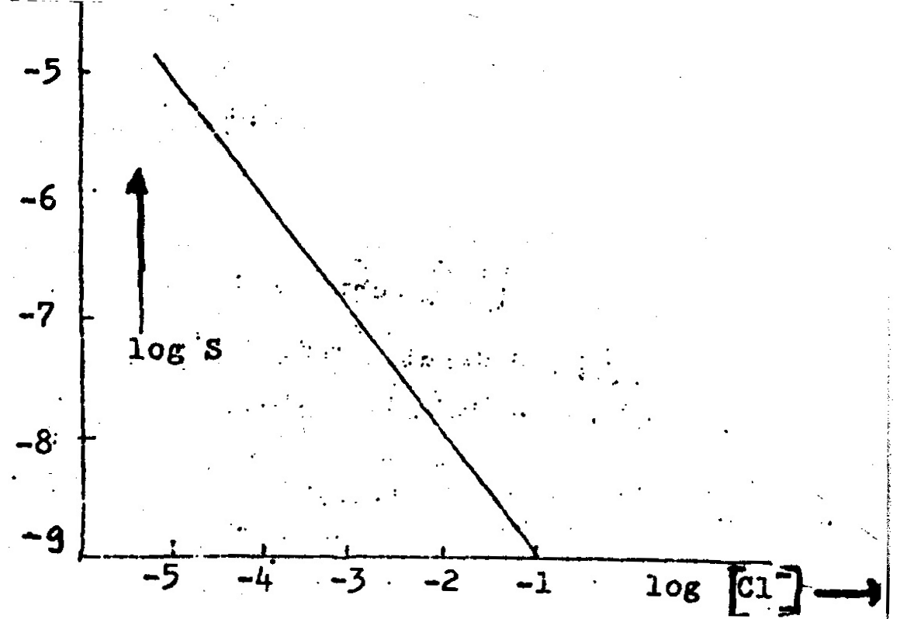Nevenstaand een grafiek waarin de logaritme van de oplosbaarheid., log *S* is uitgezet tegen log[Cl−] in het geval men géén rekening houdt met complexvorming.

1. 1. Toon door berekening aan dat de waarden voor log *S* in deze grafiek bij de punten log [Cl−] is −4 en −1 juist zijn.  
   2. Laat zien dat uit de theorie inderdaad een recht evenredig verband volgt (bij de gegeven voorwaarde).
2. Bereken voor dezelfde 2 punten (zie 10 1), nu wèl rekening houdend met complexvorming (gebruik dus de formule van 10.2), log *S*.
3. Neem bovenstaande grafiek over op je antwoordvel en schets daarin het verband tussen log *S* en log [Cl−] (rekening houden met complexvorming!).
4. Geef in deze grafiek met een kruisje (×) het meetpunt aan dat men vindt door oplossen van zilverchloride in zuiver water.
5. Cyaan

Cyaanverbindingen behoren tot de stoffen die de chemici van oudsher gefascineerd hebben, vooral door hun inwerking op levende organismen. De meest giftige zijn wel cyaan, (CN)2 en waterstofcyanide, HCN. Cyaan wordt een pseudohalogeen genoemd omdat de chemische eigenschappen ervan analoog zijn aan die van de halogenen, bijvoorbeeld:

zilver- en kwik(I)cyaniden zijn slecht oplosbaar;

cyaan is een oxidator: (CN)2+ 2 H3O+ + 2 e− → 2 HCN ***+*** 2 H2O (= 0,37 V)

1. Geef de deelvergelijkingen van de reacties die optreden aan anode en kathode bij elektrolyse van een natriumcyanide-oplossing tussen inerte elektroden.

Als men bij de elektrolyse geen diafragma gebruikt treedt er na enige tijd een vervolgreactie op: een autoredoxreactie van het gevormde cyaan (analoog aan de vorming van bleekwater, Cl− en ClO−, uit chloor in alkalisch milieu).

1. Geef de vergelijking van deze autoredoxreactie van cyaan.

Cyaniden vormen vele complexen; de meest bekende complexe lonen zijn wel Fe(CN)63− en Fe(CN)64−.

1. 1. Geef de systematische naam van deze complexe ionen.  
   2. Maak m.b.v. een geschikte theorie duidelijk dat het omringingsgetal in het ijzer(II)-ion 6moet zijn.

Deze complexe ionen vormen samen een redoxkoppel, Fe(CN)64−/Fe(CN)63−. De redoxpotentiaal ervan hangt af van de pH. Men veronderstelt dat deze pH-afhankelijkheid samenhangt met de sterkte van de zuren H4Fe(CN)6 en H3Fe(CN)6.

1. Leg m.b.v. de elektrostatische bindingstheorie uit welke van beide zuren sterker is.

Bij toevoegen van een zwavelzuuroplossing aan een oplossing van gelijke hoeveelheden Fe(CN)63− en Fe(CN)64− neemt de redoxpotentiaal van bovenstaand koppel toe.

1. Licht toe of dit in overeenstemming is met je antwoord op vraag 17.

Bij het galvanische element (Pt) Fe(CN)64−/Fe(CN)63 (H+)//I− (1 M)/I2 (verz.) (Pt) voegt men aan de linker halfcel langzaam een geconcentreerde oplossing van natriumhydroxide toe (Neem aan dat het volume daarbij niet verandert). De bronspanning neemt af, wordt 0 en daarna negatief.

1. 1. In welke richting loopt de elektronenstroom vóór toedruppelen natronloog?  
   2. Welke reacties treden dan bij stroomlevering aan de elektroden op?
2. Fotochemie

Het zilverion vormt stabiele complexen van het type AgX*n* (lading is niet aangegeven), waarbij vaak *n* = 2.

Voor dergelijke complexe deeltjes kun je 2 bindingsmodellen opstellen:

I het covalente model: het centrale ion streeft naar een edelgasconfiguratie door gebruikmaking van donorcovalente bindingen met omringende liganden.

II het elektrostatische model: de tegengestelde ladingen van centraal ion en liganden trekken elkaar aan.

1. 1. Is het omringingsgetal in het diamminezilverion in overeenstemming met bindingsmodel I? Toelichten.  
   2. Welke ruimtelijke structuur stel je op grond van bindingsmodel II voor het diamminezilverion voor? Toelichten.
2. Geef de vergelijking voor het oplossen van zilverchloride in ammonia.

De oplosbaarheid van zilverchloride in zoutzuur neemt bij toenemende waterstofchlorideconcentratie eerst af, maar later (bij hogere concentraties) weer toe.

1. Verklaar zowel de afname als de toename in oplosbaarheid m.b.v. de evenwichtstheorie.

Zilverhalogeniden vinden toepassing in de fotografie; een “lichtgevoelige" laag bevat bijvoorbeeld zilverbromide. Wanneer deze laag wordt blootgesteld aan licht worden bepaalde zilverbromidekorrels geactiveerd. In een volgende fase worden de geactiveerde zilverionen in de korrels gereduceerd door bijvoorbeeld hydrochinon,. dat daarbij wordt omgezet in chinon:

hydrochinon:  chinon: 

1. 1. Geef de vergelijking voor de reactie tussen “geactiveerd” zilverbromide en hydrochinon.  
   2. Leg uit dat deze reactie in basisch milieu veel beter loopt dan in zuur milieu.

Om te voorkomen dat door verdere inwerking van licht de niet gereduceerde zilverbromidekorrels grauw worden, wordt de lichtgevoelige laag gefixeerd. Hiertoe brengt men deze in een oplossing van natriumthiosulfaat, waarbij zilverbromide in oplossing gaat.

1. Geef de vergelijking voor het oplossen van zilverbromide in geconcentreerde thiosulfaatoplossing.

Ter controle van de werkzaamheid van het fixeerbad, voegt men aan een monster hiervan wat verdunde kaliumjodideoplossing toe. Als er een blauwgele troebeling ontstaat, is het bad te weinig werkzaam.

1. Leg uit aan de hand van de evenwichtstheorie (kwalitatief) hoe deze controle werkt.

Na het fixeren wordt de lichtgevoelige laag langdurig gespoeld met water om alle fixeervloeistof te verwijderen. Om te controleren of de thiosulfaatoplossing inderdaad voldoende weggespoeld is, wordt aan het spoelwater een beetje verdunde kaliumpermanganaatoplossing toegevoegd. Als de oplossing bruin kleurt, is nog niet voldoende gespoeld.

1. Geef de vergelijking voor deze bruinkleuring.
2. Spectrofotometrische bepaling

Gekleurde oplossingen bevatten deeltjes die een deel van het zichtbare spectrum absorberen. In niet al te geconcentreerde oplossingen geldt de Wet van Beer: de absorptie van het licht is recht evenredig met de concentratie van de lichtabsorberende deeltjes. M.b.v. deze wet is het mogelijk om na het opstellen van ijklijnen ook heel lage concentraties van zo'n deeltje te bepalen. In onderstaand voorbeeld wordt op deze manier de *K*zvan de zuurbase-indicator methylrood (het zuur wordt aangeduid met HMR, zijn geconjugeerde base met MR−) bepaald.

1. Druk de *K*z van deze indicator uit in de concentraties (= vgl. 1).

De indicator heeft zijn omslagkleur als de hoeveelheden zuur en geconjugeerde base ongeveer aan elkaar gelijk zijn: omslagkleur als  <  < 10

1. Toon met vgl. 1 aan dat voor het omslagtraject van de indicator geldt: p*Kz* − 1***<*** pHomslagtraject < p*Kz* + 1

Voor deze bepaling wordt (om de golflengte te bepalen waarbij maximale absorptie optreedt) eerst de absorptiecurve opgemeten bij een pH ver beneden het omslagtraject van de indicator, vervolgens de absorptiecurve bij een pH ver boven dat gebied.

1. Leg uit van welk deeltje men de absorptiecurve meet in het lage pH-gebied en waarom men de meting uitvoert bij een pH ver beneden het omslagtraject.
2. Leg uit dat een concentratieverandering bij de golflengte met maximale absorptie, max, duidelijker meetbaar is dan bij andere golflengten.

Ter bepaling van de van methylrood voeren de heren Moers en Wijnen een reeks experimenten uit. Hierbij gaan ze uit van een standaardoplossing die ongeveer 0,1 g per 100 mL bevat. Van deze standaardoplossing pipetteren ze bij elk experiment 10,0 mL en vullen dat met andere oplossingen aan tot 100 mL, zodat telkens dezelfde hoeveelheid methylrood per 100 mL aanwezig is. In diagram 1 staat de absorptie van de zure vorm, HMR en de basische vorm, MR− uitgezet als functie van de golflengte, 

1. Welke kleur wordt vooral geabsorbeerd door de zure vorm? Welke kleur zal een oplossing waarin deze deeltjes sterk overheersen dan hebben?

Vervolgens worden met de zure en basische oplossingen ijkcurven opgenomen om te controleren of de wet van Beer geldt. Omdat HMR nog absorbeert bij het absorptiemaximum van MR− en omgekeerd, meten ze bij beide absorptiemaxima (≈ 430 nm en ≈ 520 nm) de absorptie van zowel HMR als MR−. In onderstaande tabel staan de meetgegevens vermeld. In diagram 2 zijn ze verwerkt tot ijklijnen.

− [ ]rel = relatieve concentratie [dus niet per L) −

|  |  |  |  |  |
| --- | --- | --- | --- | --- |
| [ ]rel | HMR | | MR | |
|  | 430 nm | 520 nm | 430 nm | 520 nm |
| 1  0,8  0,5  0,2 | 0,050  0,040  0,026  0,008 | 0,770  0,592  0,388  0,158 | 0,230  0,175  0,115  0,041 | 0,020  0,012  0,011  0,003 |

1. Ga na of de wet van Beer voor deze oplossingen geldig is.

Nu worden een viertal oplossingen gemaakt met dezelfde indicatorconcentratie als van de ijkoplossingen die m.b.v. azijnzuur/acetaatbuffers allemaal in hetzelfde pH-gebied liggen als het omslagtraject van methylrood:

de oplossingen bevatten elk 10,0 mL standaardoplossing (evenals de ijkoplossing)

+ 25,0 mL 0,040 M NaAc-opl.

+ steeds andere hoeveelheid 0,020 M Hac-opl. aangevuld met water tot 100 mL.

Ga door berekening na of de pH van oplossing 1 (zie onderstaande tabel) ongeveer klopt.

|  |  |  |  |  |
| --- | --- | --- | --- | --- |
| opl | 1 | 2 | 3 | 4 |
| mL Hac  Alles gemeten bij kamertemperatuur | 50,0 | 25,0 | 10,0 | 5,00 |
| pH | 4,68 | 4,96 | 5,40 | 5,70 |
|  | 0,105 | 0,147 | 0,170 | 0,208 |
|  | 0,530 | 0,440 | 0,252 | 0,156 |

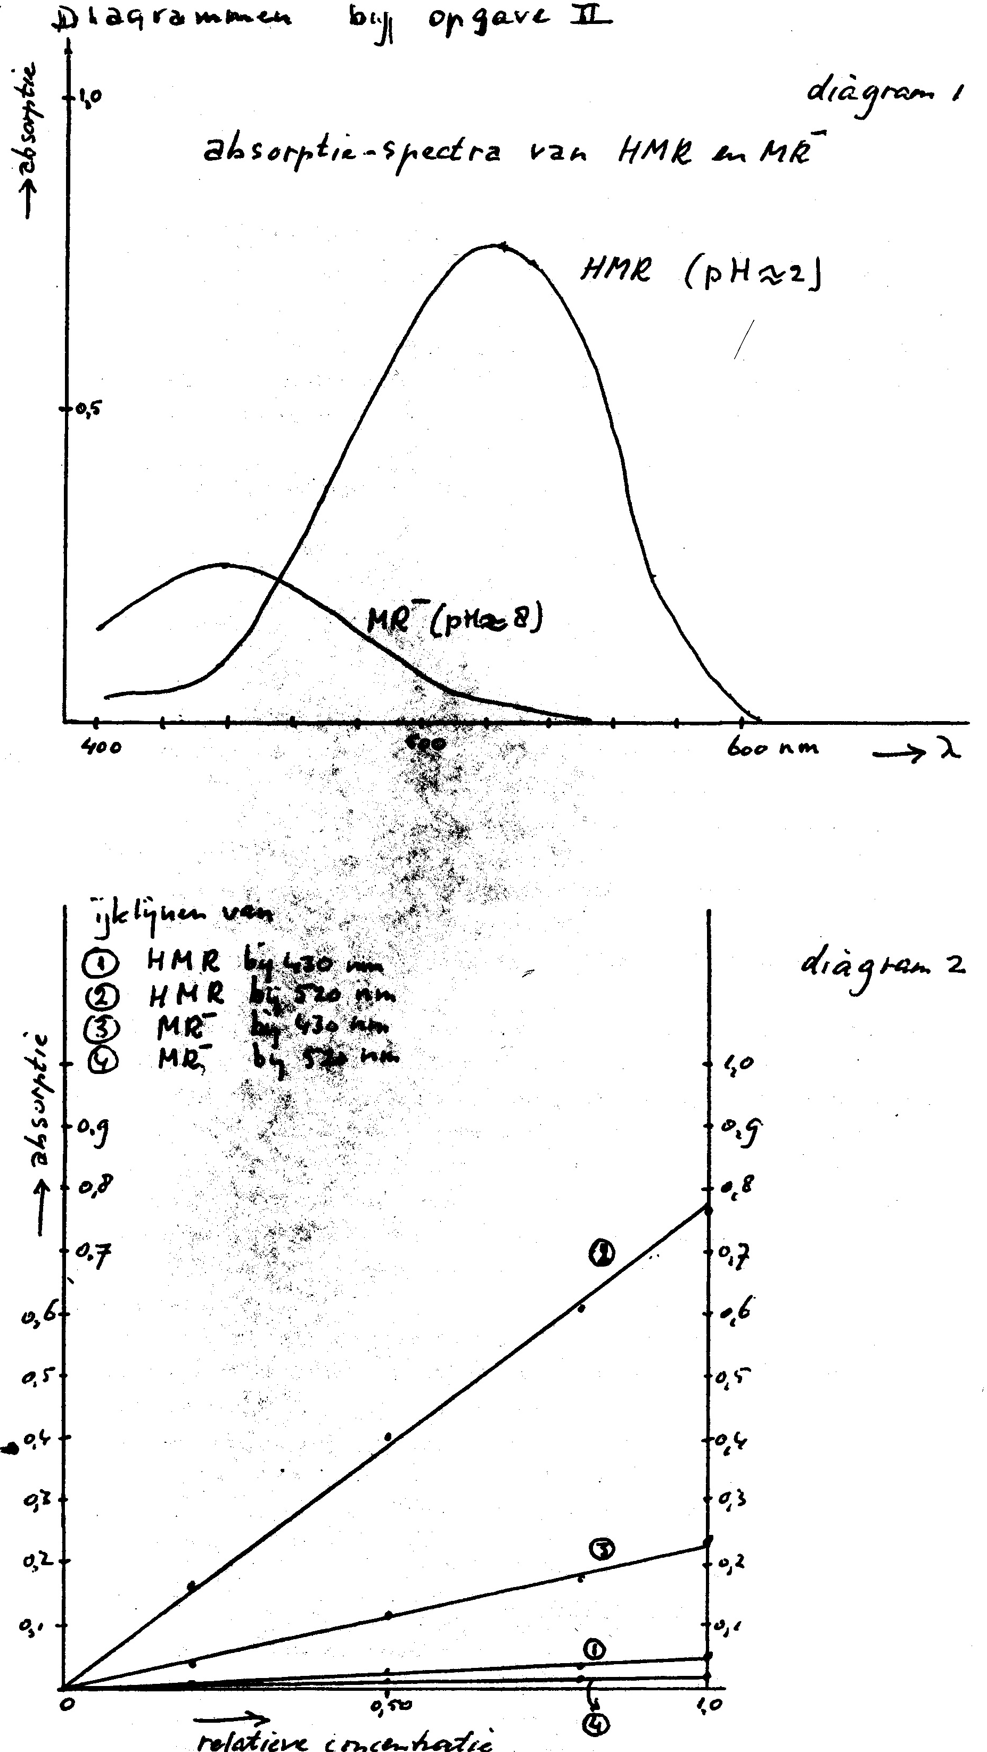

In het omslaggebied zijn zowel HMR als MR− aanwezig, zodat geldt:

[HMR]rel + [MR−]rel =1 ➀

De verhouding  varieert echter met de pH. Bij 430 en bij 520 nm absorberen beide vormen, de ene meer dan de andere. Men neemt aan dat de totale absorptie bij een bepaalde  gelijk is aan de som van de absorptie door HMR en de absorptie door MR−. De totale absorptie is dus:



Als de wet van Beer geldig is, is zowel de absorptie van HMRals die van MR− evenredig met de concentraties van de respectievelijke deeltjes; in formule:

 ()

 ()

Uit de ijkcurves van de standaardoplossingen volgt voor deze oplossingen:

bij 430 nm :  ➁

bij 520 nm :  ➂

Uit vgl ➁ en ➂kunnen (met gebruikmaking van ➀) HMRrel en MR−rel worden opgelost. Vervolgens kan bij elke pH ingevuld worden in de evenwichtsbetrekking gevonden in 27 (vgl. 1). en *K*z bepaald worden.

1. Ga na dat voor opl 2 uit ➀ en ➁ volgt: *K*z = 8,3⋅10−6.
2. Bereken met ➀ en ➂ voor oplossing 3: *K*z.

Als vgl. ➁ wordt gebruikt (bij 430 nm) vindt men grote verschillen in *K*z.

1. Geef hiervoor een verklaring.
2. Oplosbaarheid

Calciumoxalaatmonohydraat, CaC2O4.H2O is een slecht oplosbaar zout, dat o.a. aangetroffen wordt in verschillende planten. Het oplosbaarheidsproduct, *K*s van dit zout is 2,1⋅10−9 bij 25°C. Oxalaationen kunnen waterstofionen opnemen, waarbij achtereenvolgens waterstofoxalaationen en oxaalzuur ontstaan. Samen met het autoprotolyse-evenwicht van water treden er in een verzadigde oplossing van calciumoxalaat dus in totaal vier evenwichten op.

1. Geef van deze vier evenwichten de vergelijkingen en de evenwichtsvoorwaarden.

Men wil nu de oplosbaarheid van calciumoxalaat in een m.b.v. natronloog sterk alkalisch gemaakte oplossing berekenen.

1. 1.Ga na hoe in deze alkalische oplossing de ligging is van bovenstaande evenwichten. Welke deeltjes spelen dus een rol bij de berekening?

2. Laat zien dat de oplosbaarheid, *s* (in mol L−1) in zo'n alkalische oplossing gegeven wordt door:

*s =* [Ca2+] = [C2O42−] en bereken nu de oplosbaarheid in g/L van calciumoxalaatmonohydraat.

Men wil vervolgens de oplosbaarheid van calciumoxalaat in een zure omgeving berekenen.

1. 1 Ga na hoe in zo'n zure omgeving de ligging is van bovenstaande evenwichten. Welke 2 deeltjes zullen nu bij de berekening óók een rol gaan spelen?  
   2. De oplosbaarheid., *s* (in mol L−1) wordt nu gegeven door:  
   *s =* [Ca2+] = […] + […] + […].Vul dit aan.

d. Leid, uit de gegeven betrekkingen bij 36 en 38.2 af dat geldt:

*s* (in mol L−1) = 

òf *s* (in mol L−1) = 

(één van de 2 gegeven betrekkingen afleiden is voldoende!)

1. Bereken nu de oplosbaarheid (in g/L) van calciumoxalaat.monohydraat in een plantencel waarin een buffer de pH op 6,5 houdt.
2. Uit welke stoffen zou de buffer van opgave 39 samengesteld kunnen zijn? Verklaar je keuze.
3. Gedraai
4. Geef de elektronenforrnule van H2O2 en N2H4.
5. Leg uit welke intermoleculaire krachten een rol spelen in het rooster van H2O2(s).

In tabel 1 staan de smeltpunten van enkele stoffen aangegeven:

|  |  |  |  |  |
| --- | --- | --- | --- | --- |
|  | H2O2 | H2S2 | N2H4 | P2H4 |
| *T*s (°C) | −0,4 | −89,6 | 1,4 | −90,0 |

1. Leg uit waarom het smeltpunt van H2O2 en N2H4 hoger is dan van respectievelijk H2S2 en P2H4.

In tabel 2 staan een aantal fysische gegevens van water en waterstofperoxide.

Tabel 2.

|  |  |  |
| --- | --- | --- |
| Fysische constanten | H2O | H2O2 |
| molecuulmassa *M*(u) | 18,02 | 34,01 |
| dichtheid van de vloeistof |  |  |
| (l) (g cm−3; 20 °C) | 0,998 | 1,450 |
| dichtheid kristal |  |  |
| (s) (g cm−3; *T*s) | 0,917 | 1,710 |
| smeltpunt *T*s (°C) | 0,00 | −0,41 |
| kookpunt *T*k (°C) | 100,0 | 150,2 |
| smeltwarmte **s→l (kJ/mol) | 6,01 | 12,5 |
| verdampingswarmte **l→g (kJ/mol) | 40,6 | 45,8 |

Verder is gegeven dat de samendrukbaarheid van de vaste fase bij waterstofperoxide groter is dan bij water.

In de vloeistoffase spelen bij H2O en H2O2 dezelfde intermoleculaire krachten een rol) (zie opgave 42). Desondanks vertonen kookpunt en verdampingswarmte van deze stoffen toch grote verschillen.

1. Verklaar dat het kookpunt en de verdampingswarmte van H2O2 hoger respectievelijk groter is dan van H2O.

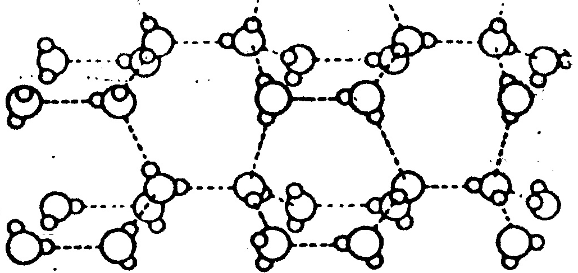Om het verschil in smeltwarmte te verklaren is naast andere factoren óók van belang hoe de moleculen in hun roosters zijn gerangschikt. Dat laatste wordt weer bepaald door symmetrie en ruimtelijke bouw van de moleculen. Dit komt o.a. tot uiting in de dichtheid van de vaste stof. In ijs neemt een 3-atomig watermolecuul vrijwel evenveel ruimte in als een 4-atomig molecuul in vast waterstofperoxide.

1. Toon het bovenstaande aan m.b.v. de gegevens uit tabel 2.

De grotere dichtheid van vast waterstofperoxide t.o.v. ijs wordt niet toegeschreven aan sterkere intramoleculaire krachten, maar aan de grotere beweeglijkheid van het H2O2-molecuul. Watermoleculen zitten in het ijsrooster nogal star op hun plaats. De rangschikking in het rooster is zodanig, dat er veel ruimte is tussen de moleculen.

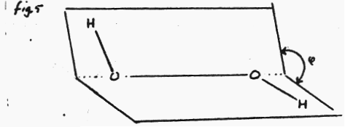 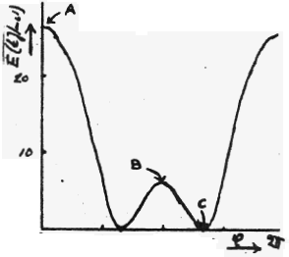

1. 1. Leg uit wat de reden is van de open ruimte tussen de ijsmoleculen.  
   2. Leg uit waarom ijs moeilijk samendrukbaar is, ondanks die open ruimte.

Het H2O2-molekuul is veel beweeglijker dan het H2O-molecuul, doordat er draaiing mogelijk is rond de O−O-binding. In fig. 5 is de draaiing zelf en het bijbehorende energiediagram weergegeven:

1. 1. Teken voor de drie conformaties A, B en C de ruimtelijke structuur.  
   Geef daarbij ook de ruimtelijke ligging van de niet-bindende elektronenparen aan.  
   2. Verklaar m.b.v. de ruimtelijke structuren de energieverschillen tussen A, B en C.
2. Leg uit m.b.v. bovenstaande dat H2O2 (s) beter samendrukbaar is dan ijs.
3. Mechanisme

Een eliminatie is het omgekeerde van een additie. Zo kan broomethaan o.i.v. een base omgezet worden in etheen.

1. Geef de reactievergelijking (organische stoffen in structuurformules) van bedoelde reactie. Wat is de rol van de base?

Indien 2-broombutaan behandeld wordt met een base ontstaat een mengsel drie alkenen (inclusief stereoisomeren)

1. Geef de structuurformules van deze drie alkenen en hun namen.

Een eliminatie kan volgens onderstaande mechanismen verlopen:

Mechanisme I: Broomalkaan ioniseert langzaam in carboniumion en bromideion.

Het carboniumion reageert snel met de base; hierbij wordt een proton overgedragen en een alkeen gevormd.

1. Geef de stappen van mechanisme I met broomethaan als reagens weer in elektronenformules.

Mechanisme II: De base B neemt een proton op van het broomalkaan, terwijl tegelijkertijd een bromide-ion wordt afgesplitst. Tijdens dit proces liggen de C−H-binding en de C−Br-binding in één vlak en wel zó dat het waterstofatoom en het broomatoom *trans* t.o.v. elkaar staan:



Indien *S,S*-1-broom-1,2-difenylpropaan (A) behandeld wordt met een base (B), ontstaat uitsluitend *cis*-1,2-difenyl-1-propeen:



1. Kun je op grond van bovenstaande reactie kiezen tussen mechanisme I en II?

Reactiekinetisch onderzoek van de reactie tussen A en B levert de volgende resultaten:

|  |  |  |
| --- | --- | --- |
| (A)  waarin (A)=concentratie van stof A  (zie boven) in mol L−1  (B) = concentratie van base B in mol L−1  *s* =reactiesnelheid in mol L− s−1 | (B) | *s* |
| 0,01: | 0,01 | 2⋅10−5 |
| 0,02 | 0,01 | 4⋅10−5 |
| 0,02 | 0,02 | 8⋅10−5 |
| 0,01 | 0,02 | 2⋅10−5 |

1. Is dit onderzoek in overeenstemming met de conclusie uit opgave 52?

*S,R*-1,2-dibroom-1,2-difenylethaan kan o.i.v. een base ook eliminatie ondergaan.

1. 1. Neem fig.6 over. Hecht de substituenten aan op de juiste plaats.  
   (Dus de goede configuratie en zet H en Br trans t.o.v. elkaar (=goede positie voor mechanisme II).  
   (Neem deze figuur over en teken dan *S,R*-1,2-dibroom-1,2-difenylethaan in de juiste configuratie en beantwoord vervolgens 54 2.).  
   2. Leg nu uit dat in het geval dat de reactie (boven 54 1.) volgens mechanisme II verloopt alléén het *cis-*isomeer ontstaat, terwijl volgens mechanisme I zowel *cis*- als *trans*-isomeer kan ontstaan.



1. Potentiaal en pH

(Alle metingen en berekeningen bij kamertemperatuur, *T*= 298 K)

In onderstaande opgave verstaat men onder:

oplossing A: een verzadigde calciumhydroxideoplossing (verkregen door een overmaat calciumhydroxide op te lossen in zuiver water)

oplossing B: verkrijgt men uit oplossing A door toevoegen van vast calciumchloride (dat goed oplosbaar is) totdat [Ca2+] = 0,1 mol/L (volumeverandering verwaarlozen).

oplossing C: 25,5 g dichloorazijnzuur (CHCl2COOH) en 15,0 g natriumdichlooracetaat (CHCl2COONa) in 1 L water.

oplossing D: 0,1 mol natriummonowaterstoffosfaat (Na2HPO4) en 0,1 mol natriumfosfaat in 1 L water.

pH-metingen aan bovenstaande oplossingen leveren de volgende resultaten:

|  |  |
| --- | --- |
| oplossing | pH |
| A | 12,1 |
| B | 11,6 |
| C | 1,0 |
| D | 12,3 |

1. Toon door berekening aan dat de gemeten pH's van oplossingen A en B in overeenstemming zijn met de theorie.
2. Toon door berekening aan dat de gemeten pH's van oplossingen C en D in overeenstemming zijn met de theorie.
3. Verklaar waarom oplossing B een bufferende werking heeft, hoewel het. in strikte zin geen bufferoplossing is.

Een leerling wil experimenteel nagaan hoe de ligging van het redoxevenwicht tussen zuurstof en een oplossing van groen kaliummanganaat, K2MnO4 afhangt van de pH.

1. Geef van dit redoxevenwicht zowel in zuur als in alkalisch milieu beide deelvergelijkingen en de totaalvergelijking (in zuur milieu, redoxkoppel: H2O/O2(H+). in alkalisch milieu, redoxkoppel: OH−/O2)

Hij laat daartoe (bij 1 atm. druk) O2-gas door 100 mL van een bufferende oplossing borrelen, voegt vervolgens een afgewogen hoeveelheid kaliummanganaat toe (K2MnO4 lost snel helemaal op) en bepaalt na instelling van het evenwicht colorimetrisch de concentratie van het paarse permanganaat (MnO4−). Als bufferende oplossingen kiest hij achtereenvolgens oplossingen C, B en D.

1. Verklaar waarom de oplossing tijdens de evenwichtsinstelling gebufferd moet worden.

Om niet voor al te grote verrassingen te staan probeert de leerling de evenwichtsliggingen ook te voorspellen. Hij zet daarom de redoxpotentialen van beide redoxkoppels uit tegen de pH en vindt het volgende verband:

NB 1 de redoxpotentialen van de redoxkoppels met O2 −in zuur en alkalisch milieu− vormen samen één lijn.

NB 2. de eenheden zijn weggelaten en er is niet aangegeven hij welke lijn elk redoxkoppel hoort.

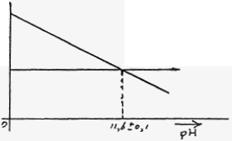

*p*(O2) = 1 atm.

[…] = 1 mol L−1 (behalve [H3O+])

*T* = 298 K

1. Bij welk redoxkoppel hoort de horizontale lijn en waarom? Hoe groot is de potentiaal in het snijpunt van deze lijn met de *y*-as ?
2. 1. Waarom neemt de andere lijn evenredig af met de pH? Hoe groot is de potentiaal van deze lijn bij pH = 0 en bij pH =14 ( pOH = 0)?  
   2. Toon door berekening m.b.v. de Nernstvergelijking aan dat:  
    (pH = 7, andere conc. = 1 mol L−1, *T* = 298°K, *p* = 1 atm) =  (zelfde omstandigheden). Toon ook aan dat de pH van het snijpunt van beide lijnen 11,6 ± 0,1 is.
3. Ga m.b.v. de grafiek na hoe het evenwicht zal liggen bij gebruik van oplossing C. En bij gebruik van oplossing D.
4. Leid af dat voor de evenwichtsconstante *K* van het redoxevenwicht in alkalisch milieu *K*alk geldt: log *K*alk = . Toon aan dat *K*alk = 4,6⋅10−10 is.

Druk *K*alk uit in de concentraties van de deelnemende stoffen (gassen in atm.) en bereken nu de verhouding  na instelling van het evenwicht in bufferende oplossing B.

1. Slaap lekker

Als een organische stof een ringstructuur bezit waarin naast C-atomen ook nog andere atomen voorkomen, noemt men zo'n stof heterocyclisch. Ureum (structuurformule: CO(NH2)2)reageert met 1,3-propaandizuur tot een heterocyclisch condensatieproduct met de brutoformule, C4H4O3N2 (I).

1. Geef de vergelijking van bedoelde reactie in structuurformules.
2. Bereken m.b.v. bindingsenthalpieën de verbrandingsenthalpie van (I), als verder gegeven is dat bij deze verbranding de stikstofatomen in (I) omgezet worden in moleculaire stikstof.

Het is gebleken dat onmiddellijk na de condensatiereactie, zoals bedoeld in vraag 64, in molecuul(I) enkele tautomere omleggingen (waaronder een keto-enolomlegging) plaatsvinden. Als gevolg daarvan ontstaat een molecuul:

1. met een volkomen vlakke structuur

2. dat ondanks de vele dubbele bindingen slechts moeizaam additie ondergaat. Elektrofiele substitutie daarentegen verloopt vlot.

3. met een véél minder negatieve (experimentele) verbrandingsenthalpie dan de theoretisch berekende in 65.

1. Geef het volledige mechanisme van deze omleggingen (Stoffen in elektronenformules en verschuivingen van elektronenparen aangeven met pijltjes).
2. Verklaar nu het verschil tussen de theoretische en experimentele verbrandingsenthalpie.

Molecuul(I) heet barbituurzuur (een kalmerings-/slaapmiddel),

1. Leg m.b.v. een mesomere structuur uit waarom dit molecuul barbituurzuur heet. (Verklaar dus het zure karakter ervan).
2. Evenwichtig

De vorming van een ester uit een alkanol en een alkaanzuur is een evenwichtsreactie. Voor een hogere opbrengst geeft men bij de technische bereiding van een ester de voorkeur aan de volgende aflopende reactie:

➀ RCOCl + R'OH → RCOOR' + HCl(g)

Het alkaancarbochloride, RCOCl, verkrijgt men uit reactie:

➁ RCOOH + SOCl2 → RCOCl + SO2(g) + HCl(g)

(thionylchloride)

Substitutie van de carbonzuurgroep, −COOH in R−COOH door een sulfonzuurgroep, −SO2OH geeft een alkaansulfonzuur, R−SO2OH.

De reactie van een alkaansulfonzuur met thionylchloride verloopt analoog aan ➁. Zo ontstaat door reactie van 4-methyl-1-benzeensulfonzuur met thionylchloride de verbinding tosylchloride.

1. Geef de vergelijking van de reactie tussen 4-methyl-1-benzeensulfonzuur en thionylchloride. (organische stoffen in structuurformules).

Tosylchloride kan op zijn beurt reageren met het secundaire alkanol (I), ,  
waarbij een soort zwavelester ontstaat, analoog aan reactie ➀.

1. Toon aan dat er van (I) twee stereoisomeren zijn. Van welke vorm van stereo-isomerie is hier sprake?
2. Geef de vergelijking van de reactie tussen tosylchloride en één van beide isomeren (I) (organische stoffen in structuurformule).

Substitutie van de tosylaatgroep van deze zwavelester (Je mag deze tosylaatgroep − de 'zure' kant van de ester− in structuurformules verder aangeven met −OSO2R) d.m.v. acetaat verloopt volgens de 2e orde. Als we daarna de acetaatester gaan verzepen met OH−, ontstaat weer (I) (maar nu het andere stereoisomeer van de alkanol, gebruikt in 69).

1. 1. Toon aan dat de verandering van configuratie kan optreden tijdens de reactie met tosylchloride (zie vraag 71).  
   2. Toon aan dat de verandering van configuratie ook kan optreden tijdens de verzeping, als verder gegeven is dat bij verzeping van de radioactief gemerkte zwavelester R−SO2O*R' slechts radioactief gemerkt alkanol en ongemerkt alkaansulfonzuur vrijkomt.
2. Geef nu het volledige mechanisme van de substitutie van de tosylaatgroep d.m.v. acetaat.  
   Hoe noemt men de verandering van configuratie die daarbij optreedt?